GESTURI, CUVINTE ȘI SIMBOLURI ÎN SFÂNTA LITURGHIE
ThDr. Jozef Haľko
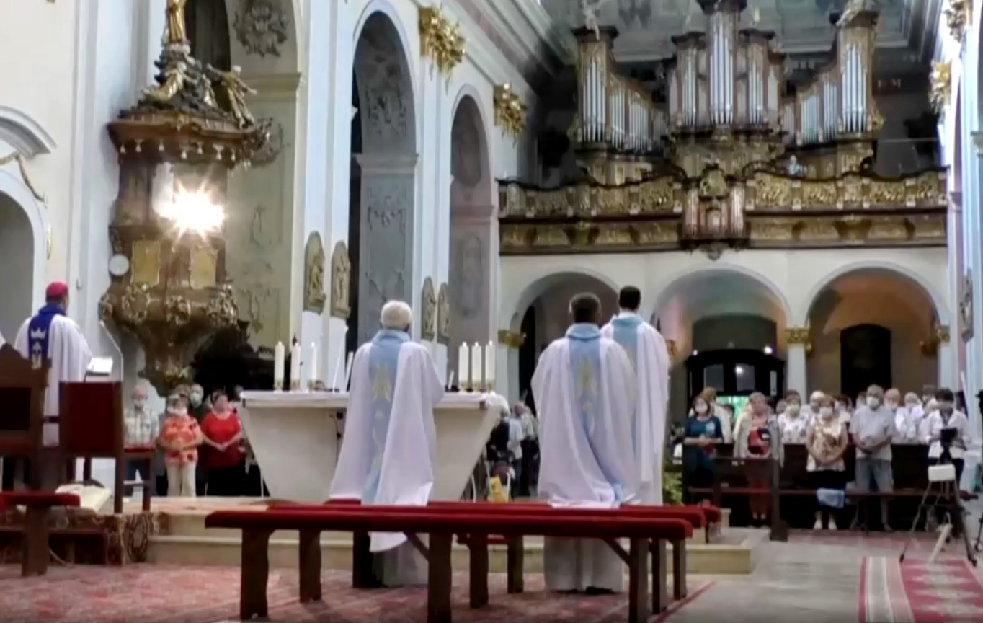

19. LITURGHIA CUVÂNTULUI – Statul în picioare și statul pe scaun în timpul sfintei liturghii

Dragi frați și surori,
dacă am caracteriza succint cu ce ne apelează sfinții Andrei Svorad și Benedict, s-ar putea exprima într-un singur cuvânt, care este vegherea. Toți preoții, călugării și alții, de ziua acestor sfinți au putut citi în breviar, că așteptau în veghere ziua învierii.
Veghea este în mod evident ceva, ce este reglarea interioară a vieții spirituale, orientarea spirituală a omului. Este în evident, că suntem de fapt creați ca oamenii care trăiesc într-un trup material, ocupându-se de activități individuale. În timpul rugăciunii stăm în genunchi, stăm pe scaun, stăm în picioare, în timpul mersului sau în timpul altor activități suntem activi și prin trupul nostru. Putem să ni-l închipuim pe sf. Andrei Svorad și Benedict, cum în timpul rugăciunii stau îngenuncheați sau stau în picioare. În rest își văd de treabă, sau cum stau în timpul lucrului în picioare.
Simplu și poziția pe care o ia corpul este un gest, pe care îl putem remarca și în timpul sfintei liturghii. Și în această vineri continuăm în explicarea cuvintelor, gesturilor și simbolurilor sfintei liturghii. Inspirați de ziua de azi ne vom strădui acum să privim gesturile statului în picioare și statului pe scaun, care este o anumită pre-fază sau introducere, pentru statul în picioare însuși.
Data trecută am meditat despre, ce înseamnă cântul Aleluia, că aceasta înseamnă un îndemn reciproc „lăudați-l pe Dumnezeu”, că repetăm aceasta de câteva ori, pentru ca înainte de citirea sfintei evanghelii să exprimăm, că totul trebuie să fie spre slava lui Dumnezeu. Astăzi vom vorbi despre gestul, care însoțește acest cânt și în esență întreaga citirea evangheliei, prin aceea că ne ridicăm în picioare și rămânem în picioare.
Când se evaluează marele prezentări de teatru sau concerte, atunci unul dintre parametri menționați este faptul, dacă la sfârșit a fost așa-numitul „standing ovaions”. Aceasta înseamnă, că spectatorii după prezentare, pentru a-și exprima aprecierea lor, entuziasmul lor, simpatia lor față de protagoniști ca fiind realmente excepțională, o exprimă prin faptul, că din poziția confortabilă de stat pe scaun se ridică în picioare și astfel aplaudă. Așa că și la nivel pur uman profan, în afara nivelului sacral vedem deja, că trupul uman exprimă emoții, poziția și aprecierea prin schimbarea poziției trupului.
Deci, astăzi vom vorbi despre faptul ce înseamnă a ne ridica în picioare, ce înseamnă și faptul, să stăm împreună în picioare. Pentru că nu este vorba în mod evident de un show business, în toată Biblia, în întreaga Sfânta Scriptură avem ridicarea în picioare și statul în picioare ca o poziție, care exprimă relația între om și Dumnezeu.
Deci să repetăm, că a ne ridica în picioare exprimă la om atenția lui sporită din poziția confortabilă în poziție activă. În final încă și victoria asupra morții se exprimă cu cuvintele „s-a ridicat din morți.”(în l. cehă și slovacă expresia este s-a ridicat). Acesta este apogeul, pe care Sfânta Scriptură îl aduce, că moartea nu este învingătoare, învingătoare este viața și „a înviat din morți” cuprinde cuvântul „s-a ridicat din morți.”
Așa de exemplu, când cântăm Aleluia „lăudați-l pe Dumnezeu” și în acest timp ne ridicăm, atunci atenția noastră sporită este orientată spre prezența Domnului. Sfinții Andrei Svorad și Benedict trăiau prezența lui Dumnezeu. Fie că se rugau, fie că munceau sau posteau, întotdeauna acestea au fost orientate spre prezența lui Dumnezeu.
„Domnul să fie cu voi” sunt cuvintele, care apoi le spune acela, care citește evanghelia sau când stăm în picioare, atunci stăm în prezența lui Dumnezeu și statul nostru în picioare împreună cu cuvintele „Domnul să fie cu voi” exprimă cel mai elocvent, că ridicarea în picioare și statul este sporirea atenției față de Domnul, care vine în evanghelie.
Când Isus a predicat, de exemplu din barcă, atunci citim explicit, că mulțimea stătea pe mal și îl asculta. Vorbeam și despre Vechiul Testament. Proorocul Ezechiel spune: „Fiul omului, stai în picioare, căci vreau să-ți vorbesc!”
Acestea sunt cuvintele lui Dumnezeu orientate spre om. „Ridică-te, voi vorbi cu tine.” Noi în timpul evangheliei ne ridicăm în picioare, pentru că Dumnezeu vrea să ne spună ceva, vrea să vorbească cu noi prin evanghelia tocmai citită. Omul, care se ridică conștientizează, că Dumnezeu i se adresează și că este apelat și chemat de Dumnezeu. Aici imediat ni se înfățișează imaginea, pe care o citim în evanghelie, care descrie chemarea sfântului Matei, care stătea la masa de taxare și citim explicit că el, când Isus l-a apelat și la strigat, imediat s-a ridicat și a mers după Isus. Tot din poziția de stat pe scaun a trecut în poziția de ridicat și stat în picioare a fost de fapt poziția de urgență, pregătit să plece după Isus.
Astfel ajungem, de la gestul de ridicare, în gestul statului în picioare. Am putea spune dintr-un gest dinamic de schimbare a poziției, într-un gest static sau stabil de stat în picioare. Omul este definit ca „homo erectus” ceea ce înseamnă creat, care știe să stea pe propriile picioare. Știe să-și mențină echilibrul în două picioare, ceea ce exprimă demnitatea omului, care știe să privească din această poziție atât spre pământul, pe care trăiește, cât și spre cer, unde se îndreaptă din această viață pământească.
Acela, care stă este copilul lui Dumnezeu, are conștiința sănătoasă și smerită a copilului lui Dumnezeu. În întreaga Sfânta Scriptură avem motive să stăm în fața lui Dumnezeu, statul în prezența lui Dumnezeu, statul ca fiii și fiicele lui Dumnezeu. În dependență cu sfinții Andrei Svorad și Benedict vorbim despre veghere, această înseamnă statul cu atenție sporită față de prezența Domnului, care ne spune ceva și noi ascultăm cu atenție ce ne spune, pentru ca apoi, din această poziție de stat în picioare, din acea poziție activă de așteptare a impulsului lui Dumnezeu să putem face, ceea ce Dumnezeu cere de la noi.
În final Isus le spune acelora, pe care îi vindecă: „ridică-te și umblă!” Ridică-te și pleacă. Isus o spune de exemplu celui paralizat, dar și spune în mai multe situații. Deci statul în picioare este poziția de intervenție, urgență a omului capabil să plece. Statul în picioare este poziția omului, care este capabil să privească atât spre pământ, cât și spre cer. Pentru că este poziția, poziția copilului lui Dumnezeu, este gestul de veghere, de aceea este în mod evident și rugăciune. Statul în rugăciune.
Citim explicit, când Isus vorbește despre farizeu și vameș, unul se roagă (în duhul său, ca) singur în fața sa și despre sine, celălalt se roagă la Dumnezeu. Ambii în timpul rugăciunii au stat în picioare. Citim asta despre amândoi: stăteau în picioare și se rugau. Nu este indiferent, dragi frați și surori, că la cântul Aleluia, când ne pregătim la ascultarea evangheliei lui Dumnezeu ne ridicăm împreună. Faptul, că se ridică întreaga adunare, întreaga adunare a credincioșilor parohiei ca o comunitate, că ne percepem ca coparticipanți la pelerinajul spre patria cerească, de exemplu în parohie, comunitate și în toată Biserica. Suntem familia lui Isus Cristos. Îl spunem bun venit! La cuvintele „Domnul să fie cu voi” stăm în picioare și prin acest stat în picioare exprimăm, că suntem pregătiți să-l ascultăm cu atenție pe Domnul. Și de aceea ne ridicăm și stăm în picioare, pentru că prin aceasta se ajunge la apogeul liturghiei cuvântului. Prin faptul că ne ridică și stăm în picioare ca și când exprimăm, că noi conștientizăm aceasta, că o primim și o așteptăm. Omul, care primește un dar se ridică în picioare. Este greu să ne închipuim omul, căruia vin oamenii să-i aducă în dar, pe care vin să-l felicite, vin să-l aprecieze, să-i aducă ceva prețios și el în tot acest timp ar sta pe scaun. Doar dacă este un om, care datorită vârstei sau a bolii nu poate sta în picioare. De regulă însă primim darurile stând în picioare, pentru ca prin aceasta să exprimăm respectul nostru, atenția noastră și recunoștința noastră față de aceia, care ne-au adus darul.
Frați și surori, sper că acestea câteva gânduri ne vor ajuta, ca în timpul gesturilor, care sunt parte naturală a fiecărei vieți să conștientizăm, că în sfânta liturghie este vorba de ceva mai mult decât de schimbarea poziție doar pentru, ca să nu adormim, cum spun unii oameni, ci pentru ca să veghem cu atenție. Este ceva mai mult, este argumentat biblic și putem găsi acolo aceste motive. Și când ne-am ridicat, am cântat Aleluia, lăudați-l pe Dumnezeu, ne apelam reciproc în toată comunitatea. Apoi acela, care vinde să citească evanghelia spune cuvintele: „Domnul să fie cu voi.” Noi răspundem: „Și cu duhul tău”. Apoi răsună citirea sfintei evanghelii după… și apoi este acolo numele evanghelistului. Ce înseamnă aceasta, ce exprimăm prin aceasta? Asta va fi viitoarea temă.
Lăudat să fie Isus Cristos!

Din sursă 28.07.2020

https://www.tvlux.sk/archiv/play/postavenie-a-statie-vo-svatej-omsi-
Cu aprobarea și binecuvântarea predicatorului Mons. Jozefa Haľko

Pentru achiziții, datele de contact:

Fickl Iosif
E-mail: monimex_f@yahoo.com
Tel.: 0722 490 485
Totul este G R A T U I T!!!

Ez 2,1

